*При пожаре в подъезде пользоваться лифтом запрещается. Он может отключиться.*

*Ожидая приезда пожарных, сохранять спокойствие.*

*Когда приедут пожарные, выполнять все их указания.*



***Очень важные правила!***

*Чтобы пожаров избежать,*

*Нужно много детям знать.*

*Деревянные сестрички*

*В коробочке – это спички.*

*Вы запомните, друзья,*

*Спички детям брать нельзя!*

*Если увидишь огонь или дым,*

*Скорее звони, телефон – 101.*

*Если слаб огонь, скорей*

*Ты водой его залей.*

*Но не вздумай воду лить*

*Там где электричество,*

*Телевизор и утюг,*

*Миксер и розетку*

*Обходите стороной*

*Маленькие детки.*

МКОУ БОЛЬШЕАРБАЙСКАЯ СОШ

ДЮП «ДРУЖБА»

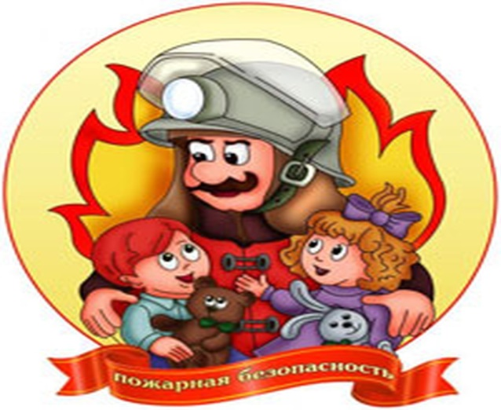

j0104458j0104458j0104458

**Правила пожарной безопасности детям**

*с.Большой Арбай*

*2025 год*

**При вызове пожарной охраны сообщи диспетчеру:**

⇒ точный адрес (название населённого пункта, улицу, номер дома и квартиры, этаж, код домофона)

⇒ место пожара (квартира, чердак, подвал, коридор, склад, лестничная площадка)

⇒ возможную причину возгорания

⇒ свои данные (фамилию и имя, номер телефона)

⇒ если в доме есть газ, то обязательно скажи об этом

⇒ подскажи, как найти дом и подъехать к нему.

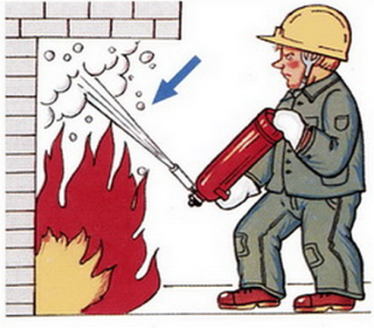

**Если откажешься называть что-либо, твой звонок могут принять за ложный вызов. Тогда твоим родителям грозит большой штраф.**

**Правила поведения при пожаре**

⇒ Не паникуй

⇒ закрой окна и двери (приток воздуха усилит огонь)

⇒ выключи из сети горящие электроприборы, только затем туши их водой

⇒ не прячься во время пожара под диван, в шкаф или в ванной

⇒ не пользуйся лифтом, он может остановиться в любой момент, и ты окажешься в ловушке

если путь к дверям отрезан,выйди на балкон, плотно закрой за собой дверь и маши любой белой тканью

если к спасению один путь-окно, брось вниз матрасы, подушки, сократи высоту прыжка, используя

⇒ привязанные к батареям шторы или простыни.

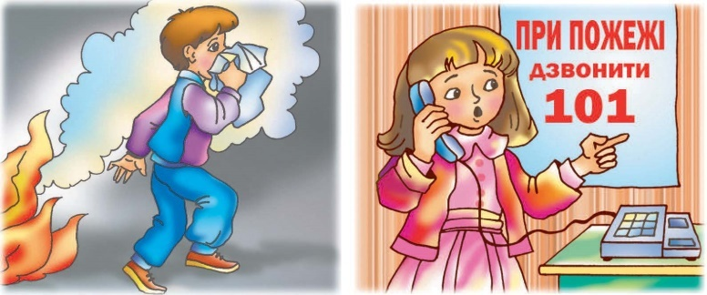

**ПОМНИ! Жизнь и здоровье дороже любой вещи. Твоя цель: уйти от неприятностей!**

**В школе**

**Если сработал сигнал пожара:**

⇒ оповести о пожаре других учащихся и иди в класс

⇒ закрой окна и форточки

⇒ забери ценные вещи и выйди из здания через запасные пути

⇒ уходя из задымленной школы, дыши через мокрую ткань (шарф, носовой платок)

⇒ действуй строго по указаниям учителя

⇒ уходи из здания на площадку для сбора при эвакуации

⇒ на улице подойди к учителю, отвечающему за эвакуацию

⇒ на улице необходимо пересчитаться и сказать, кого из одноклассников не хватает

⇒ почувствовав недомогание, сообщи учителю.

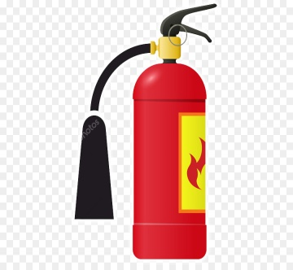

**Узнай, где в твоей школе размещены огнетушители и пожарный кран. Изучи план эвакуации из здания и запомни ближайшие запасные выходы.**